Муниципальное автономное образовательное учреждение
«Средняя образовательная школа № 57»
Новоуральский городской округ

Урок – квест на тему
«Синонимы»

Разработала:
Учитель русского языка и литературы
Стрелова Ксения Андреевна

Новоуральск, 2019

Методическая разработка урока
Тема урока: «Синонимы»
Цели урока:
1. Деятельностная цель: формирование у учащихся умения определять синонимы в устной и письменной речи, навыка подбора синонимов.
2. Содержательная: расширение у учащихся понятия «синонимы» и определение их роли в речи
Планируемые результаты:
1. Предметные: применять полученные знания о синонимах для решения практических задач.
2. Личностные: формировать устойчивую мотивацию к обучению, навыки анализа и конструирования
3. Метапредметные:
- Коммуникативные: определять цели и функции участников, способы взаимодействия; формировать навыки учебного сотрудничества в ходе индивидуальной и групповой работы; планировать общие способы работы; обмениваться знаниями между членами группы для принятия эффективных совместных решений.
- Регулятивные: осознавать себя, как движущую силу своего научения; проектировать маршрут преодоления затруднений через включение в новые виды деятельности и формы сотрудничества.
- Познавательные: объяснять языковые явления, процессы, связи и отношения, выявленные в ходе работы с синонимами.
Оборудование:
- Конверт с раздаточным материалом (Приложение № 1);
- Конверт с бумагой, картоном, клеем;
- Конверты с инструкциями, частями карты (Приложение № 2);
- Презентация (Приложение № 3);
- Ключ.
Опорные понятия:
- Синоним
- Лексика
- Лексикон

Ход урока:
№ | Деятельность учителя | Деятельность ученика | Вр.
1. | Организационный момент |  | 1
 | - Здравствуйте, ребята! Садитесь. Пожелаем друг другу успешного дня, новых открытий и хорошего настроения. | - Здравствуйте!
2. | Мотивация к учебной деятельности |  | 5
 | - Посмотрите внимательно на слайд с цитатой и ответьте на вопрос, как вы ее понимаете.  (Благодаря истинному знанию ты будешь гораздо смелее и совершеннее в каждой работе, нежели без него.) (Слайд 1)  ВДРУГ дверь в класс закрывается снаружи, под дверь просовывают письмо.  Учитель читает письмо: «Привет, ребята, сегодня важный для вас день. Вы уже полгода учитесь в 5 классе, и сегодня мы хотим проверить, чему вы научились в средней школе, и умеете ли вы дружно работать. Мы, старшеклассники, хотим, чтобы вы выполнили ряд заданий, за каждое задание вы будете получать часть карты, собрав всю карту полностью, вы сможете найти спрятанный ключ. Все дополнительные материалы и инструкции находится на столе под классным журналом. Надеемся, что вместе с учителем вы справитесь со всеми заданиями и добьетесь успеха. Удачи. Ваши друзья, старшеклассники»  - Как интересно, ну что ж, ребята, попробуем выполнить задания старшеклассников?  - Тогда начнем!!! | Дети дают ответы о значении учения  Ученики соглашаются
3. | Повторение изученного материала |  | 5
 | - Впереди у вас увлекательный путь. Чтобы получить первую часть карты вам необходимо вспомнить, о чем вы говорили на прошлых уроках. Вы работаете в группах, у каждой свой вопрос. Обсудив мнения, вы отвечаете на вопрос. Итак, начинаем.  1. Слова, одинаковые по звучанию и написанию, но разные по значению.  2. Слова, имеющие несколько лексических значений.  3. Раздел лингвистики, изучающий слова.  4. Словарный запас человека.  5. Слова, с противоположным лексическим значением.  6.Красная строка, отступ в начале строки.  - Молодцы, вы заработали первую часть карты. (Учитель прикрепляет часть карты на доску) | Всего 6 групп, по 3-4 человека в группе  Ученики по группам отвечают  1. Омонимы.  2. Многозначные.  3. Лексика.  4. Лексикон.  5. Антонимы.  6. Абзац.
4. | Формулирование темы урока |  | 5
 | Работа в группах.  - Итак, попробуйте добыть вторую часть карты. На слайде вы видите несколько слов в парах, все они объединены одним понятием, перед вами на столах лежат листы с буквами, из них вам необходимо сложить это слово и приклеить его на картонную карточку. Приступаем.  (На слайде написаны слова: красный – пурпурный, большой – гигантский, гиппопотам – бегемот, грустный безрадостный) (слайд 2)  Ребята показывают свои ответы на картонной карточке, должно получиться слово «Синонимы»  - Молодцы, вы верно определили тему нашего урока, и вы получаете вторую часть карты. | Ученики в группах из листочков на картон приклеивают слово  «Синонимы»
5. | Работа по теме урока |  | 4
 | Работа в группах.  - Сейчас выдолжны понять, что такое синонимы и узнать для чего они нужны. Разобравшись в этом, вы сможете получить следующую часть карты. На ваших листах вы можете увидеть определение слова «Синонимы», ваша задача вставить нужны слова, чтобы получилось полное определение.  (Сино́нимы — слова одной части …, различные по звучанию и …, но имеющие похожее лексическое … . Примеры синонимов в русском языке: смелый — …, идти — ….)  Следующая часть карты крепится на доску. | Ученики дополняют определение:  Сино́нимы — слова одной части речи, различные по звучанию и написанию, но имеющие похожее лексическое значение. Примеры синонимов в русском языке, смелый — храбрый, идти — шагать. (слайд 3)
6. | Физминутка |  | 3
 | Не все задания на пути к достижению ключа будут рассчитаны на вашу смекалку и сообразительность. Следующее задание – выполнение физических упражнений. Все встают со своих мест. Выполняйте старательно. Начинаем:  По дорожке, по дорожке  Скачем мы на правой ножке  И по этой по дорожке  Скачем мы на левой ножке.  По тропинке побежим,  До лужайки добежим  На лужайке, на лужайке  Мы попрыгаем как зайки.  Стоп. Немного отдохнем  И домой пешком пойдем.  - Отлично, вы все хорошо выполнили это задание.  (Учитель открывает следующую часть карты) | Ребята выполняют задание.
7. | Работа с текстом |  | 9
 | Следующую работу вы выполняете в парах.  Перед вами тексты с вариантами синонимов, вам нужно использовать нужные, а затем ответить на вопросы, данные ниже.  1. Сегодня я опаздывал в кружок, и я  (пошел/побежал). Позже я понял, что всё равно надо спешить, и начал (бежать/мчаться) из всех сил, но всё равно опаздывал и (побежал/полетел) на всех парах.  Чем отличаются синонимы?  2. Произнести, молвить, сообщить, поведать.  Сегодня депутат … речь перед избирателями. Одним прекрасным утром наш батюшка … речь и … нам свои самые необыкновенные секреты. Свидетели … важную для следствия информацию.  От чего зависит употребление синонимов.  После выполнения задания пара по выбору учителя зачитывает вслух получившееся предложение и ответы на вопрос. Остальные учащиеся проверяют правильность ответов  - Вы верно употребили все синонимы и ответили навопросы, вы получаете следующую часть карты. | Дети выполняют работу:  1. Сегодня я опаздывал в кружок, и я (пошел/побежал). Позже я понял, что всё равно надо спешить, и начал (бежать/мчаться) из всех сил, но всё опаздывал и (побежал/полетел) на всех парах.  Синонимы отличаются оттенками лексического значения. (4 слайд)  2. Сегодня депутат произнес речь перед избирателями. Одним прекрасным утром наш батюшка молвил речь и поведал нам свои самые необыкновенные секреты.  Свидетели сообщили важную для следствия информацию.  Употребление синонимов зависит от речевой ситуации, стиля речи.  (слайд 5)
8. | Закрепление |  | 5
 | Индивидуальная самостоятельная работа.  - Ребята, для того чтобы получить ключ, вам осталось выполнить пару заданий, и вы получите последнюю часть карты. Сейчас внимательно посмотрите на текст и пусть каждый подумает, нужно ли в нем что-то поменять, и если нужно, то что?  Сегодня я увидела много красивого. Я видела красивые цветы, красивых животных, красивые здания. Еще мне запомнились красивые лица окружающих людей. Я люблю смотреть на красивое. (слайд 6) | - В этом тексте много повторяющихся слов, нужно их заменить синонимами.  Задание каждый ученик выполняет в тетради и сдает на проверку учителю
9. | Рефлексия. |  | 4
 | - Вы проделали большую работу, как вы оцениваете себя на сегодняшнем уроке.  - КАКОВА БЫЛА ЦЕЛЬ СЕГОДНЯШНЕГО УРОКА?  - И все?  - А теперь скажите, справились ли вы с нашими задачами.  И в конце вашего приключения вспомните, о чем вы сегодня узнали и подготовьте связный рассказ об этом понятии.  (Проверка по слайду.  Сино́нимы — слова одной части речи, различные по звучанию и написанию, но имеющие похожее лексическое значение. Примеры синонимов в русском языке, смелый — храбрый, идти — шагать.Синонимы отличаются оттенками лексического значения. Употребление синонимов зависит от речевой ситуации, стиля речи. Синонимы нужны для точного и образного выражения мысли) (слайд 7) | Ученики отвечают.  - Мы пытались найти ключ.  - Нет, еще мы узнавали, что такое синонимы и для чего они нужны, какую роль они играют в речи.  Ученики отвечают  Ученики готовят рассказ о синониме, несколько учеников выступают.
10. | Подведение итогов. Домашняя работа |  | 4
 | - Молодцы, вы всё верно запомнили, вы очень старались, укрепить ваши знания вам поможет домашнее задание:  Для мальчиков:  Составить предложения со словами-синонимами:  Отважный, Храбрый, Неустрашимый, Смелый.  Большой, Огромный, Громадный, Здоровенный.  Для девочек:  Составить предложения со словами-синонимами:  Смеяться, Улыбаться, Хохотать.  Бояться, Ужасаться, Опасаться, Трепетать. (слайд 8)  - Вы справились со всеми испытаниями, и вы получаете заветную последнюю часть карты, находите ключ и открывайте дверь!!!!! Поздравляем!!!(слайд 9)  (Учитель прикрепляет в доске последнюю часть)  Когда ученики открывают дверь, их встречают старшеклассники с поздравлениями, дарят им шарики. | Дети записывают домашнее задание.  Ученики собирают карту воедино, находят ключ и открывают дверь.  Звенит звонок.

Приложение № 1
Раздаточный материал
Сино́нимы — слова одной части …, различные по звучанию и …, но имеющие похожее лексическое … . Примеры синонимов в русском языке: смелый — …, идти — ….
1. Сегодня я опаздывал в кружок, и я
(пошел/побежал). Позже я понял, что всё равно надо спешить, и начал (бежать/мчаться) из всех сил, но всё равно опаздывал и (побежал/полетел) на всех парах.
Чем отличаются синонимы?
2. Произнести, молвить, сообщить, поведать.
Сегодня депутат … речь перед избирателями. Одним прекрасным утром наш батюшка … речь и … нам свои самые необыкновенные секреты. Свидетели … важную для следствия информацию.
От чего зависит употребление синонимов?

Приложение № 2
Карта
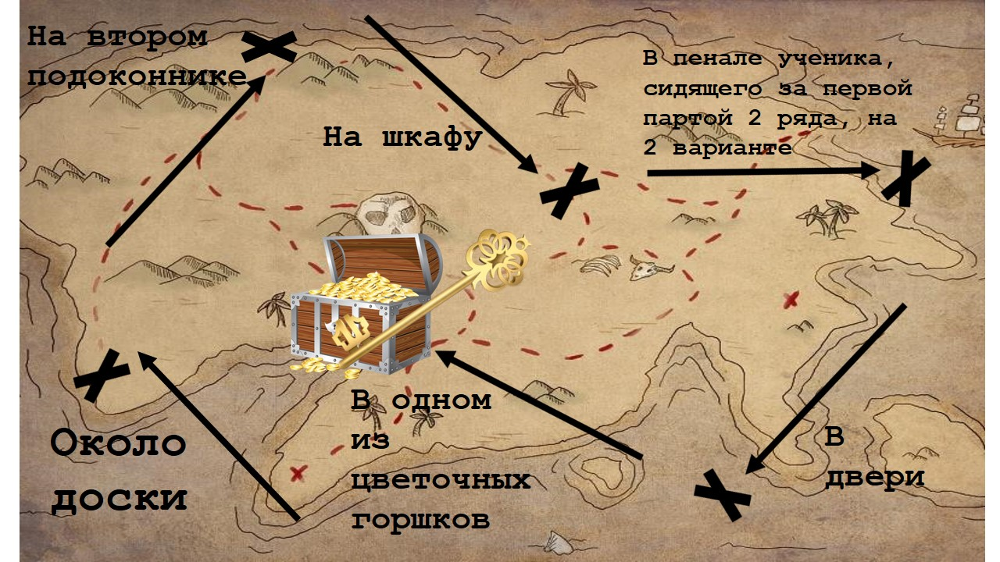

Приложение № 3
Презентация
Слайд 1
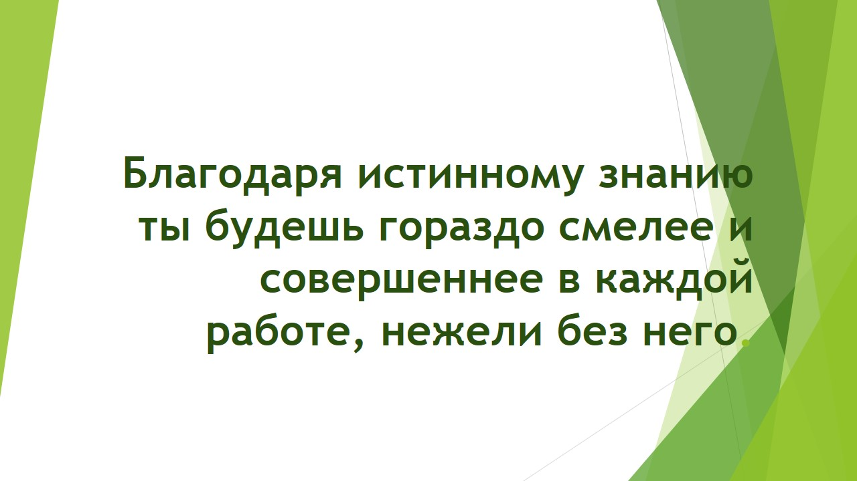

Слайд 2
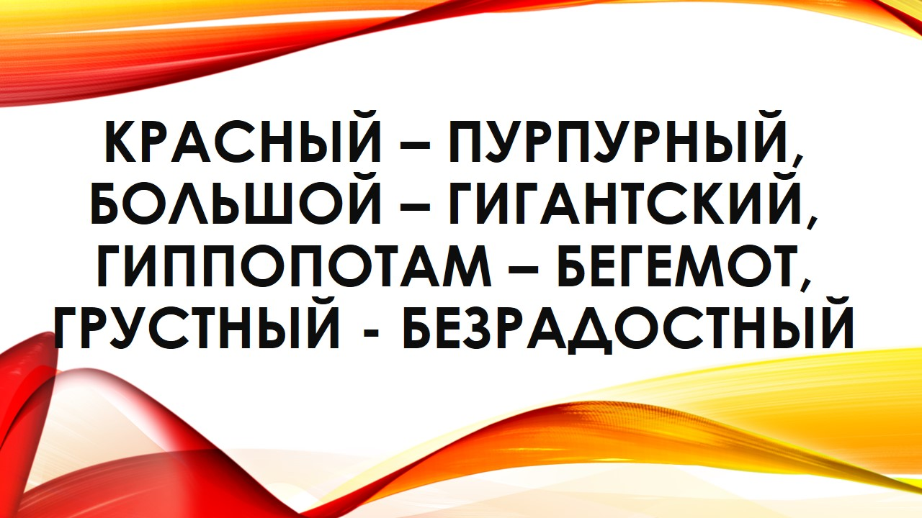

Слайд 3

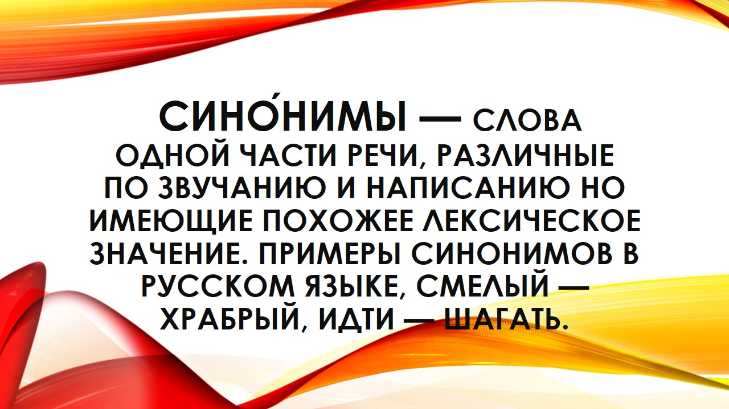

Слайд 4

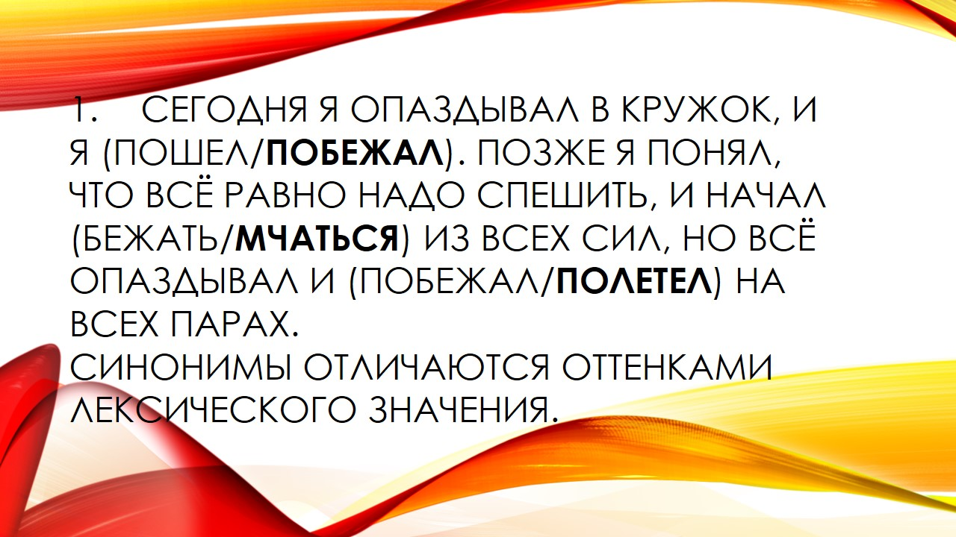

Слайд 5

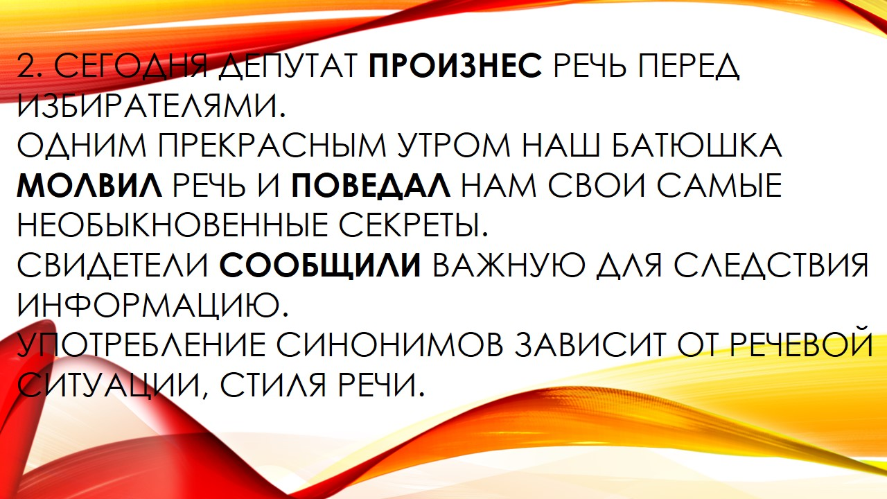

Слайд 6

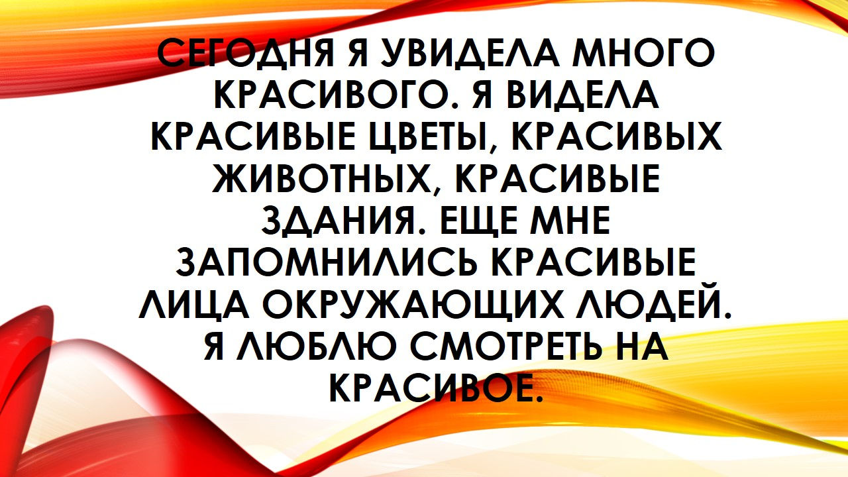

Слайд 7

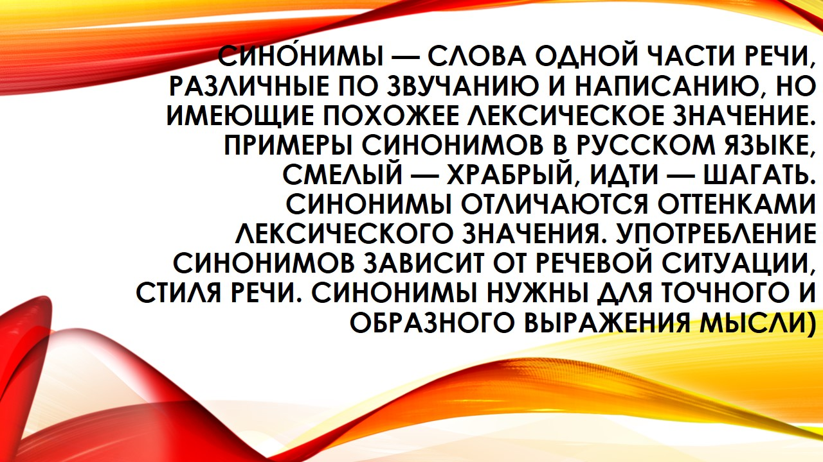

Слайд 8

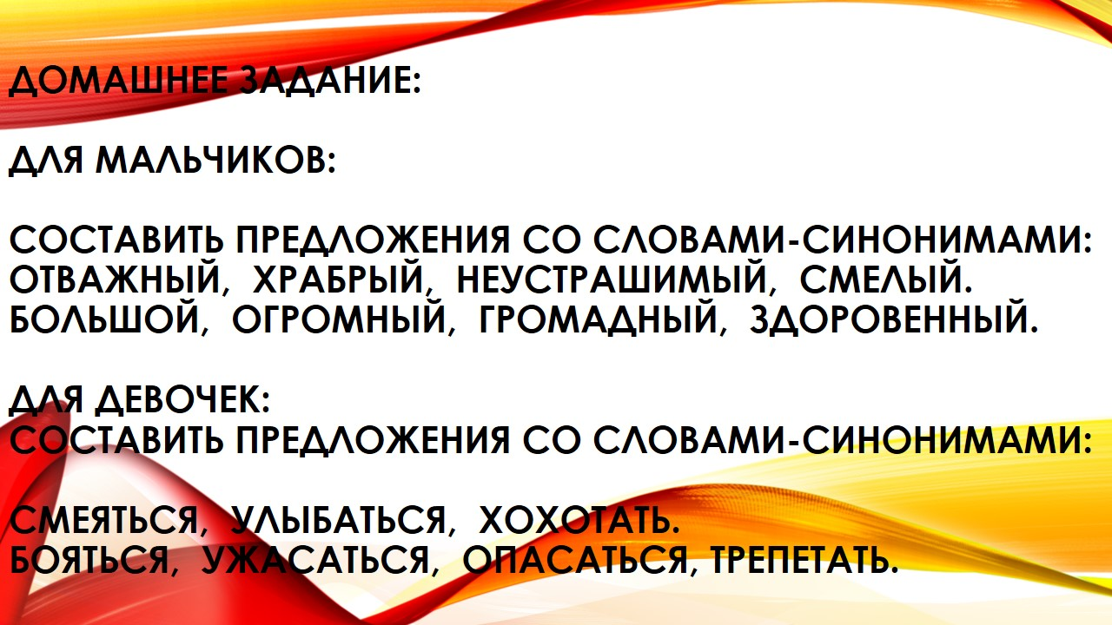

Слайд 9

